8 класс. Вариант «Город». 2018/2019
Условия задач
- На острове Рыцарей и Лжецов девять жителей: Первый, Второй, Третий, Четвертый, Пятый, Шестой, Седьмой, Восьмой и Девятый. Рыцари говорят только правду, а Лжецы всегда лгут. Каждый житель острова заявил: “Тот, чей номер равен последней цифре квадрата моего номера – Рыцарь”. Известно, что не все жители острова лжецы, но рыцарей на острове не более трех. Кто из них кто?

- На листе клетчатой бумаги (1 клетка имеет размер 1 см на 1 см) нарисован треугольник, вершины которого находятся в узлах сетки так, как показано на рисунке. Найдите длину медианы, опущенной из вершины A на сторону BC.
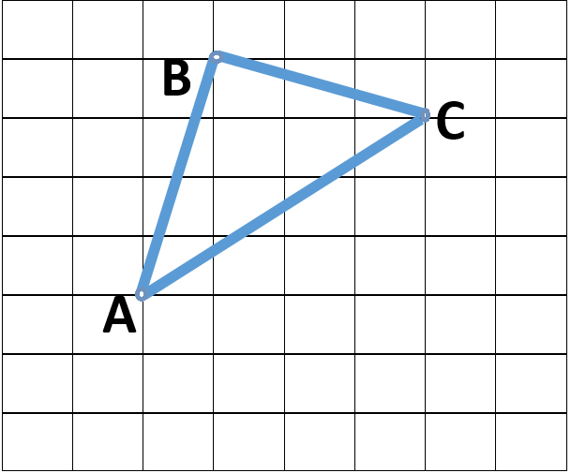

- Шестизначное число делится на 7. Последнюю цифру этого числа переставили на первое место. Будет ли получившееся число делиться на 7?
- Пусть – стороны треугольника, периметр которого равен 1. Докажите, что:
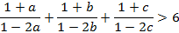
- В левом нижнем углу шахматной доски, на черной клетке стоит белая пешка. Пешка может за один ход сходить или на одну клетку вправо, или на одну клетку вверх, или на одну клтеку вправо-вверх (в соседнюю по углу). На шахматной доске стоит два черных слона, как показано на рисунке. Сколькими способами пешка может добраться до правого верхнего угла так, чтобы не быть съеденой слонами.

